FLORBAL – dívky
OKRESNÍ KOLO kat. IV.

Strakonice

čtvrtek 7. prosince 2017

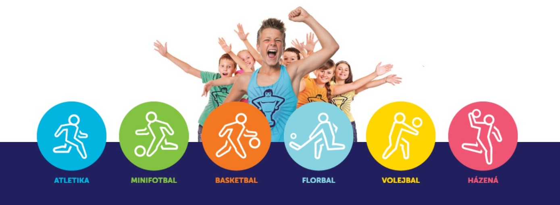

Florbal ZŠ a VG (kat. IV.)
Okresní kolo - dívky

Pořadatelé: Asociace školních sportovních klubů ČR, ZŠ a Gymnázium Vodňany

Ředitel soutěže: Mgr. Tomáš Linhart - kontakt: ZŠ Povážská, Nad školou 560 Strakonice
Tel. 380 429 300
e-mail: reditel@zs-povazska.strakonice.eu

Termín konání: čtvrtek 7. prosince 2017 v 8,00 hodin

Místo konání: ZŠ Povážská Strakonice

Předpis: - hraje se podle pravidel ČFbU, počet hráčů na hřišti 5 + 1
- družstvo tvoří maximálně 15 hráčů jedné školy a 1 vedoucí, který zodpovídá
za své družstvo po celou dobu soutěže
- družstvo nastoupí v jednotných dresech

Kategorie:IV. - dívky ZŠ a VG , nar. 2004, 03, 02, 01

Přihlášky:Závazné přihláškyje třeba zaslate-mailem řediteli soutěže (viz výše)
do čtvrtka 31. listopadu 2017!!

Soupisky: Potvrzené ředitelstvím školy předloží vedoucí při prezenci v den konání soutěže.

Systém: Bude určen podle počtu přihlášených družstev.

Hrací doba: Hraje se 1 x 12 minut hrubého času, poslední 2 minuty čas čistý.

Podmínky účasti: Všechna družstva startují na vlastní nebezpečí, družstva nastupují v jednotných dresech, mají vlastní hokejky, míčky a vybavení pro brankáře.

!! Na hrací plochu je vždy přístup pouze v čisté sportovní obuvi, která nezanechává žádné stopy !!

Hospodářské náležitosti:

Cestovné - na náklady vysílající složky
Organizační náklady - hradí Jč KR AŠSK - nečlenové AŠSK hradí startovné ve výši 500,- KČ
Ceny - tři nejúspěšnější diplomy, vítěz postupuje do krajského kola, vítězné družstvo má právo postupu do krajského kola v Kaplici

Ve Strakonicích dne 13. listopadu 2017

Mgr. Tomáš Linhart
ředitel soutěže

